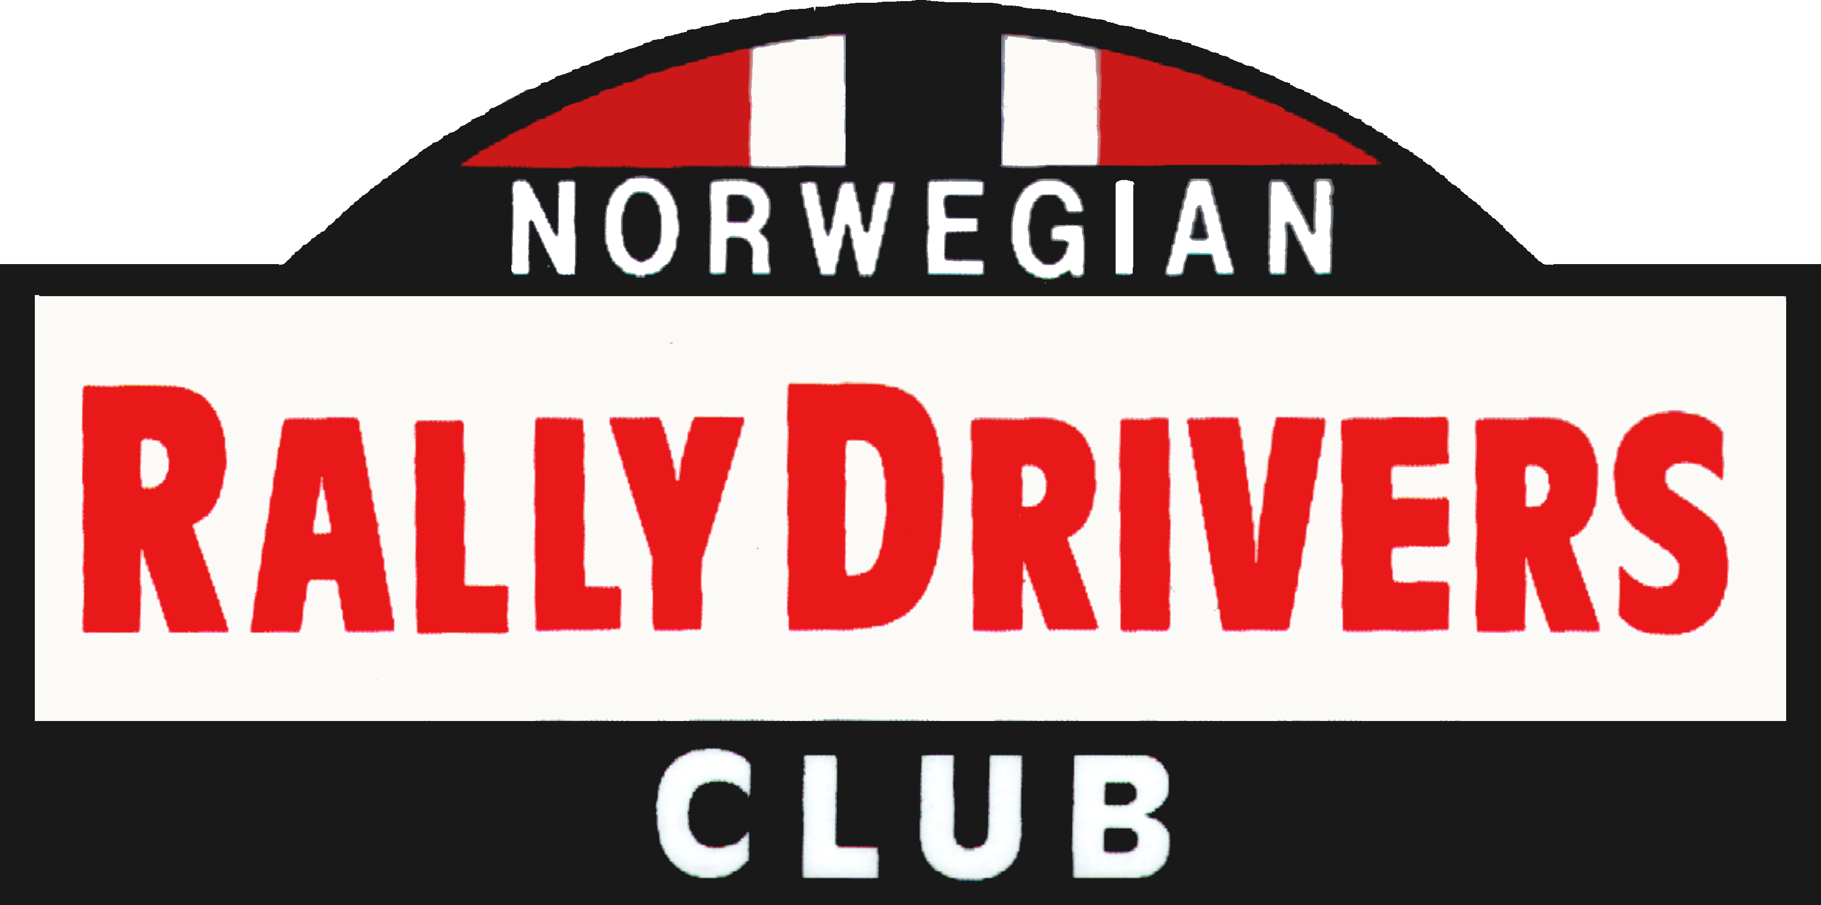

ÅRSBERETNING 2008

- Medlemsmøte ble avholdt på KNA-hotellet 8. april 2008. Bjørn Lie kåserte om Rallyklubbens etablering og historie. Videre ble det orientert om Midnattsolsrallyt som ble arrangert 26.-29. juni 2008.
Det ble utdelt 7 Gullrattutmerkelser.
Det møtte 62 medlemmer og 7 Gullrattmottakere.

- Generalforsamlingen ble avholdt på KNA-hotellet 7. oktober 2008. Det møtte 70 medlemmer.

Regnskap og Årsberetning for 2007 ble enstemmig godkjent.

Valgene ga følgende resultat:

Formann Truls Johansen

Styremedlemmer Bjørn Lie
Arild Antonsen

Revisor Johannes Faale

Kontingenten for 2009 ble fastsatt til kr. 400,-

Etter generalforsamlingen orienterte Ass. Sikkerhetssjef John Erik Nilsen om løypetrasè, tidsskjema m.m. for Rally Norway 2009. Studietur til den kommende VM-runden ble diskutert.

- Styremøter.
Det er i 2008 avholdt 3 styremøter

- Medlemmer
Det er pr. 31.12.08 registrert 148 medlemmer, hvorav 142 har betalt kontingenten. De øvrige 6 er innbudte medlemmer.

Oslo 8. september 2009

Truls Johansen Arild Antonsen Bjørn Lie

